**Az iskolakezdés időszaka fokozott veszélyeket rejthet a gyermekek számára, ezért a rendőrség ilyenkor kiemelt figyelmet fordít az iskolák környékére.**

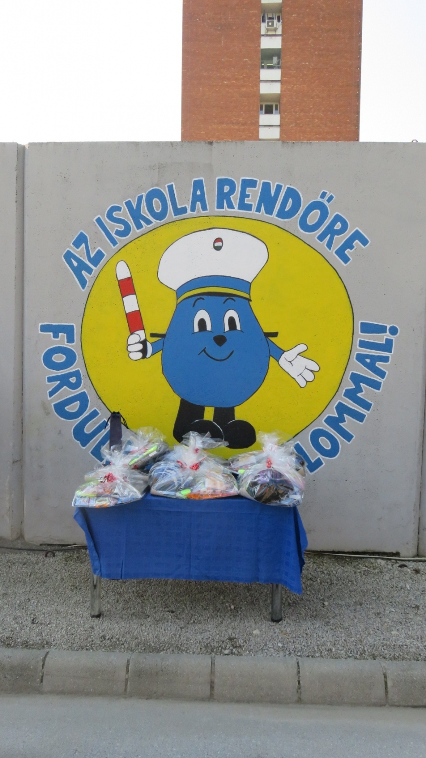

Szeptemberben az iskoláskorú gyermekek veszélyeztetettsége magasabb az átlagnál. A nyári vakáció után egyszerre, tömegesen jelennek meg a mindennapok közlekedésében, még él bennük a nyári, felszabadult állapot, ez csökkentheti az életkoruknál fogva egyébként is alacsony szintű veszélyérzetüket. Ezért szükséges, hogy a járművezetők felkészüljenek az elmúlt hónapoktól jelentősen eltérő szeptemberi közúti forgalomra, az őszi időszakkal járó speciális kockázatokra.

A helyi rendőri szervek a tanév megkezdése előtt valamennyi frekventált helyen lévő oktatási intézmény közvetlen környezetének közbiztonsági, közlekedési és bűnügyi helyzetét áttekintették és elemezték.

Szeptemberben – a napi oktatás kezdetének és befejezésének időszakában – a rendőrség és a polgárőrség azon általános iskolák környékén, ahol ez közlekedésbiztonsági szempontból indokolt, kiemelt rendőri jelenlétet biztosít. A két szervezet demonstratív jelenléttel kívánja elősegíteni a gyermekek biztonságos közlekedését, fokozott figyelmet fordítva a gépjárművezetők jogkövető magatartására, különösen a kijelölt gyalogos-átkelőhelyek megközelítésére, továbbá a biztonsági öv és a gyermekülés használatára.

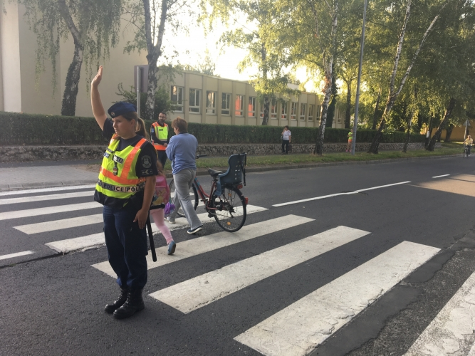

A rendőrség évtizedek óta kiemelt feladatának tekinti a gyermekek védelmét. Az idei tanévben is folytatódik  **Az iskola rendőre** program, amelynek célja a kisiskolások biztonságos, balesetmentes közlekedésének, szabálykövető magatartásának elősegítése, közlekedési ismereteik bővítése, a gyermekek biztonságát veszélyeztető tényezők feltárása, megszüntetése.

A tanév során az iskolarendőr rendszeres kapcsolatot tart a tanintézmény vezetőségével, a diákokkal. Meghívás esetén jelen lesz a jelentősebb rendezvényeken (tanévnyitó, tanévzáró, fogadóóra, szülői értekezlet). Az iskolarendőr nevét, elérhetőségét a programban résztvevő iskolákban plakáton tesszük közzé. A 2018/2019-es tanévben közel 3000 oktatási intézményben teljesít majd szolgálatot iskolarendőr.

Az ORFK-OBB a program végrehajtását, minden első osztályos tanuló iskolai tanulmányainak megkezdését több mint 100 ezer kirándulótáskával, közel 90 ezer foglalkoztató füzettel, fényvisszaverő matricákkal, fluoreszkáló karkötőkkel támogatta. Ezeket az eszközöket az iskolarendőrök juttatják el a programban részt vevő oktatási intézményekbe.

Az iskolarendőrök prevenciós munkáját és a gyakorlati oktatást elősegítendő az ORFK-OBB a tanév megkezdése előtt 950 kerékpárt adott át a megyei és a városi balesetmegelőzési bizottságok számára.

***Az iskola rendőre*** program keretében folytatódik a ***SuliMoped*** program, valamint a felmenő rendszerű közlekedésbiztonsági vetélkedők is.

A ***SuliMoped***program tantervi órakereten kívül, többnyire e-learning képzés keretében valósul meg, amely összesen ezer – 8. osztályos általános iskolai – diák képzését jelenti.

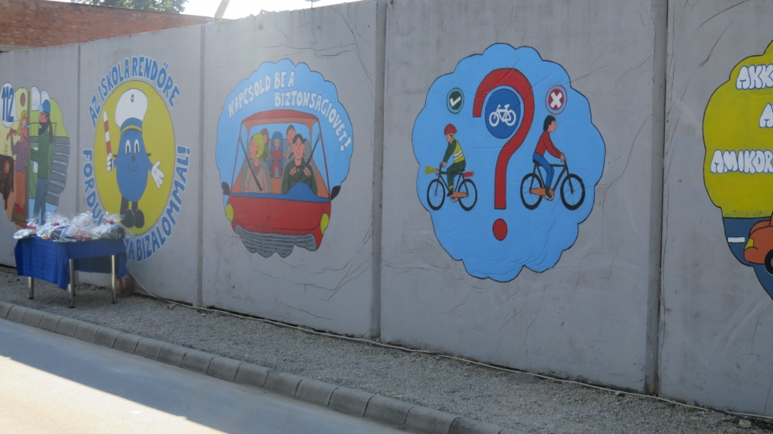

A tanévkezdés az Országos Polgárőr Szövetség (OPSZ) részéről is kiemelt figyelmet kap, hiszen gyermekek biztonsága elsődleges érték. Az ilyenkor szokásos kampány során a polgárőrök önállóan és a rendőrség állományával is szoros együttműködésben vannak jelen az iskolák és az óvodák környékén, elsősorban bűnmegelőzési és közlekedésbiztonsági feladatok végrehajtásában segédkezve. A polgárőr egyesületek alapfeladatához tartozik a helyi közrend és közbiztonság védelme, amelynek keretén belül közterületi járőrszolgálatot, figyelőszolgálatot látnak el, és a tanévkezdés időszakában a bölcsődék, az óvodák, valamint az általános iskolák közvetlen közelében jelzőőri tevékenységet ellátva segítik a gyermekek biztonságos átkelését a közutakon, adott esetben a biztonságos utazásukat az iskolába és onnan haza.

**Forrás:** [**www.police.hu**](http://www.police.hu)

**Zala Megyei Rendőr-főkapitányság**

**Bűnmegelőzési Alosztálya**